2023128ZK12

(8分)(2023·南通中学高一期中)如图甲所示，A、B两铁块用细线连接，跨过轻质小滑轮。让A从高处由静止开始下落，在与B连接的纸带上打下一系列点，对纸带上的点迹进行测量分析，即可验证机械能守恒定律。重力加速度为*g*。

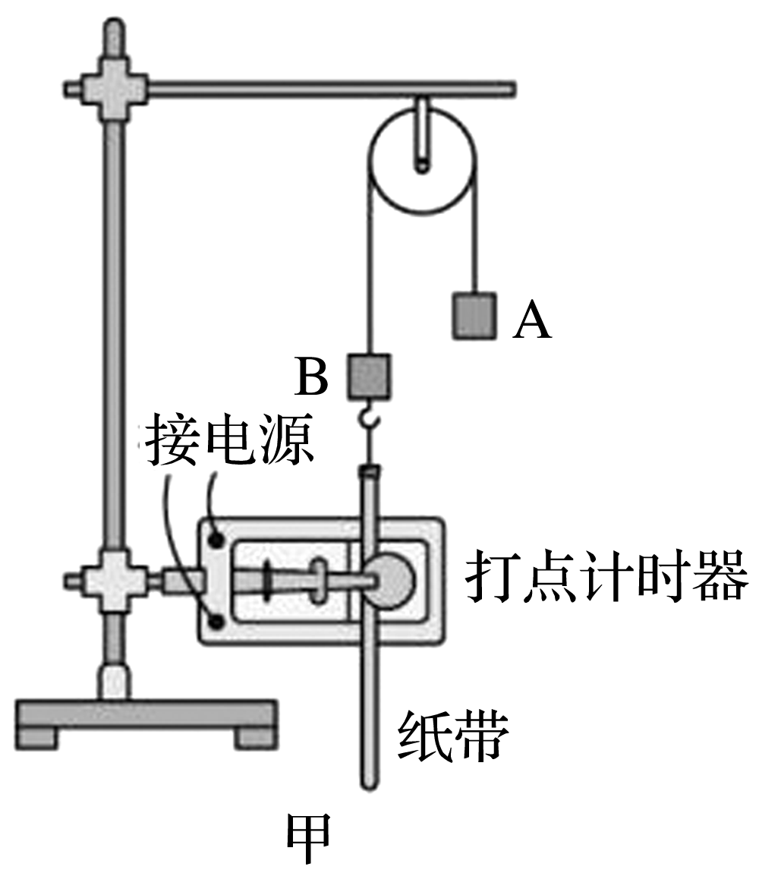

(1)除了图甲中提供的器材，还需准备天平和________。

(2)实验的主要步骤如下，其中错误的是________。

A．把打点计时器、滑轮固定在铁架台上适当位置，使打点计时器两限位孔连线沿竖直方向

B．测出A、B两铁块的质量分别为*M*、*m*

C．将纸带一端固定在B上并穿过打点计时器的两限位孔

D．将A、B在图示位置由静止释放，紧接着接通打点计时器电源

E．选取纸带，进行数据测量与分析

(3)正确实验得到的一条纸带如图乙，0、1、2、3、4、…为选取的计数点，0是打下的第一个点，相邻两计数点间还有4个点未标出，测出计数点间的距离如图乙所示。交流电源的频率为*f*，打下计数点“5”时，A的速度大小为________，若打点0～5过程中系统机械能守恒，测得的物理量应满足的关系式为__________________。(用题中所给物理量的字母表示)

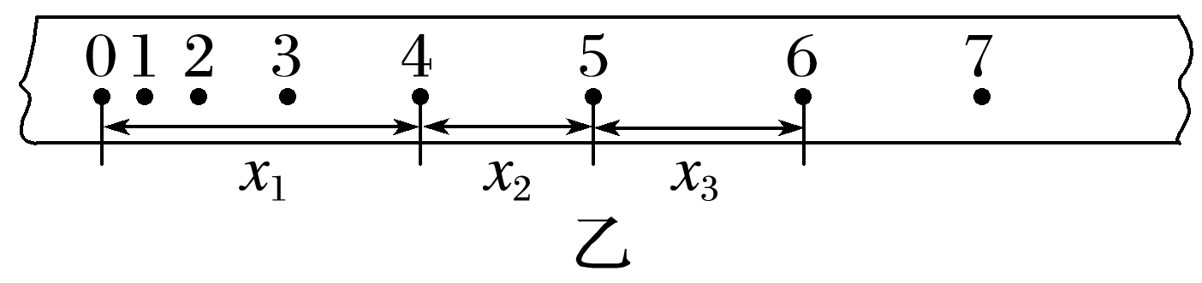

(4)计算出打下各计数点时A的速度*v*及A对应下落的高度*h*，作出－*h*图像，则利用该图像验证系统机械能守恒的依据是____________________________________________

________________________________________________________________________。

若所作图像的斜率小于理论值，其原因可能为________________________________

_________________________________________________________。(写出一条即可)